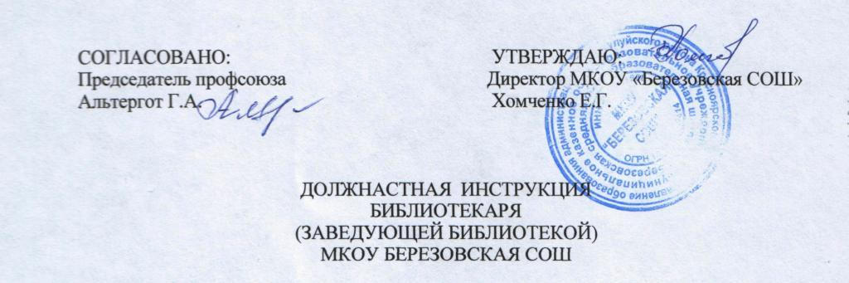

1. Общие положения.
- Настоящая должностная инструкция разработана на основе тарифно-квалификационных характеристик заведующего библиотекой и библиотекаря, согласованных постановлением Министерства труда РФ от 1 февраля 1995 г. №8 и направленных для руководства в работе письмом Министерства образования РФ от 4 августа 1995 г. №58-М.
- Библиотекарь(заведующий библиотекой) в дальнейшем библиотекарь, назначается и освобождается от должности директором школы.
- Библиотекарь должен иметь высшее или среднее профессиональное образование без предъявления требований к стажу работы или общее среднее образование. Курсовую подготовку и стаж работы в должности библиотекаря не менее 3 лет.
- Библиотекарь подчиняется непосредственно заместителю директора школы по учебно-воспитательной работе.
- В своей деятельности библиотекарь руководствуется законодательством РФ о культуре, образовании и библиотечном деле; постановлениями Правительства РФ. определяющими развитие культуры; руководящими документами вышестоящих органов по вопросам библиотечной работы: правилами организации библиотечного труда, учета, инвентаризации; правилами по охране труда, технике безопасности и противопожарной защите, а также Уставом и Правилами внутреннего распорядка школы и настоящей Инструкцией.
2. Функции.
Основными направлениями деятельности библиотекаря являются:
- информационное обеспечение учебно-воспитательного процесса в школе;
- пропаганда чтения как формы культурного досуга:
- библиографическое сопровождение учебно-воспитательного процесса
3. Должностные обязанности.
Библиотекарь выполняет следующие должностные обязанности;
3.1. организует работу библиотеки школы, формирование, обработку и
систематизированное хранение библиотечного фонда;
3.2. составляет каталоги, картотеки, указатели, тематические списки и обзоры
литературы;
3.3 обслуживает обучающихся и работников школы на абонементе, организует и
проводит связанную с этим информационную работу (выставки, викторины и другие
мероприятия по пропаганде книги); осуществляет подбор литературы по заявкам
читателей:
3.4 ведет учет работы библиотеки и представляет установленную отчетность;
3.5. принимает книжные фонды на ответственное хранение по акту и разовым
документам и ведет соответствующий учет, участвует в инвентаризации книжных
фондов, списании устаревшей и ветхой литературы по установленным правилам и
нормам:
3.6 принимает в установленном порядке меры к возмещению ущерба, причиненного книжному и иным фондам библиотеки по вине читателей (пользователей) и в связи с недостачей, утратой или порчей книг;
3.7 устанавливает и поддерживает связи с другими библиотеками, организует межбиблиотечный обмен:
3.8 принимает меры к обеспечению библиотеки необходимым оборудованием;
  - организует читательские конференции, литературные вечера и другие массовые мероприятия;
  - соблюдает правила по охране труда, технике безопасности и противопожарной защите; следит за надлежащим санитарным состоянием помещений и фондов библиотеки:
- Права.
Библиотекарь имеет право:
4.1 давать обязательные для исполнения указания обучающимся и работникам школы по опросам, касающимся соблюдения правил пользования библиотечными фондами;
4.2. контролировать и направлять работу уборщика служебных помещений и рабочего по обслуживанию и текущему ремонту зданий, сооружений и оборудования в помещениях библиотеки;
- Ответственность
5.1 За неисполнение или ненадлежащее исполнение без уважительных причин Устава и правил внутреннего трудового распорядка школы, законных распоряжений директора школы и иных локальных нормативных актов, должностных обязанностей, установленных настоящей Инструкцией, в том числе за неиспользование предоставленных прав, библиотекарь несет дисциплинарную ответственность в порядке, определенном трудовым законодательством
5.2. За виновное причинение школе или участникам образовательного процесса ущерба в связи с исполнением (неисполнением)своих должностных обязанностей библиотекарь несет материальную ответственность в порядке и в пределах, установленных трудовым и (или) гражданским законодательством. Библиотекарь несет полную материальную ответственность в случае недостачи, утраты иди порчи книг, принятых на хранение на основании договора о полной материальной ответственности, если не докажет, что ущерб причинен не по его вине.
- Взаимоотношения. Связи по должности.
Библиотекарь:
  - работает по графику, составленному исходя из 40-часовой рабочей недели и утвержденному директором школы по представлению заместителя директора школы по учебно-воспитательной работе;
  - получает от директора школы и его заместителей информацию нормативно-правового и организационно - методического характера, знакомится под расписку с соответствующими документами;
  - работает в тесном контакте с учителями, родителями обучающихся (лицами, их заменяющими); систематически обменивается информацией по вопросам, входящим в его компетенцию, с администрацией и педагогическими работниками школы

